

**INSTITUTO POLITÉCNICO NACIONAL**

**ESCUELA SUPERIOR DE CÓMPUTO**

Aplicaciones para Comunicaciones de Red.

Practica 1:

“Servicio de Transferencia de Archivos”

**Profesora:**

Bautista Rosales Sandra Ivette

**Alumno:**

# Monjardín Alvarado Roberto

# Ruíz Pérez Alejandro

**Grupo:** 3CV8

**Fecha de Entrega:** 23/03/2017

**Objetivo**

El estudiante implementará una aplicación para el envío de múltiples archivos a través de la red haciendo uso de sockets de flujo.

**Introducción**

**Desarrollo**

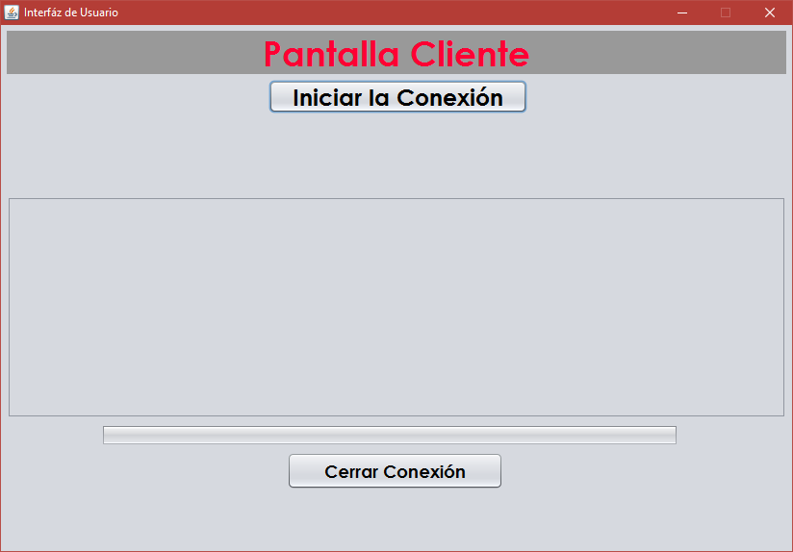Pantalla del cliente (sin conexión)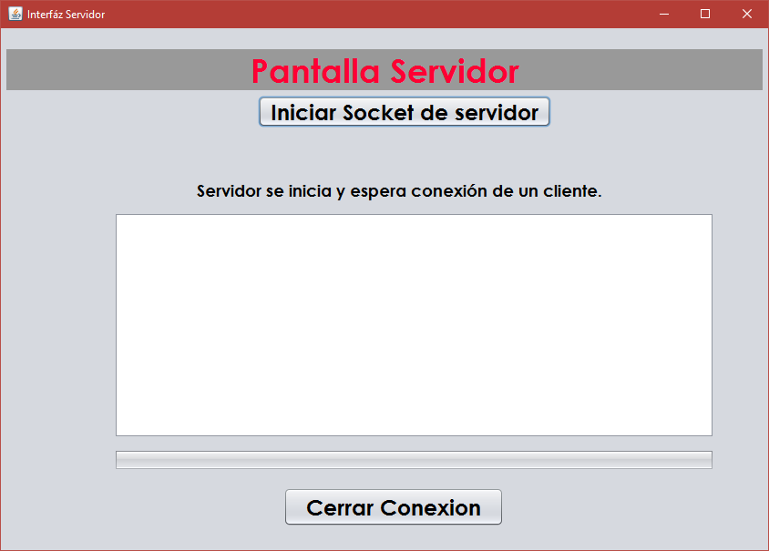Pantalla del Servidor (sin conexión)

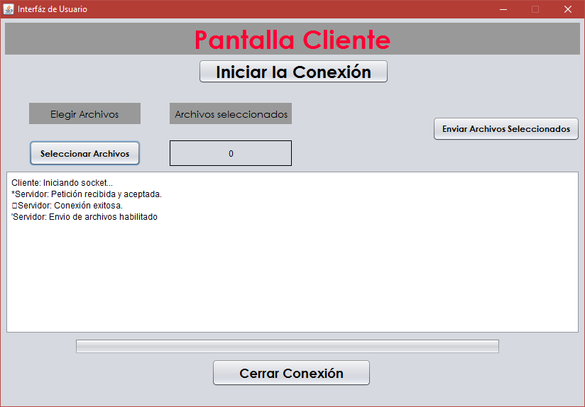Pantalla del cliente (con conexión)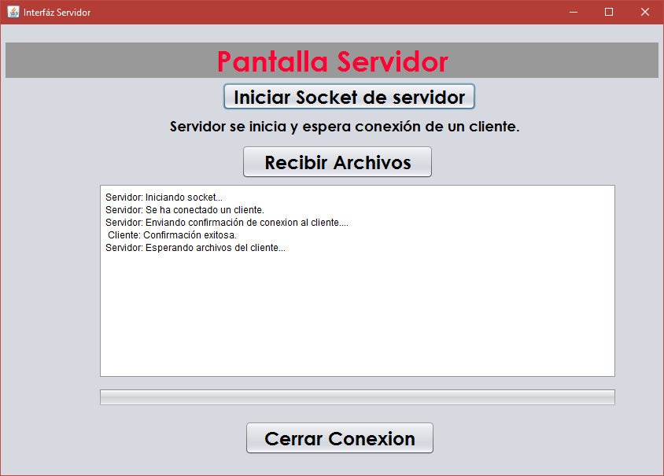  
Pantalla del Servidor (con conexión)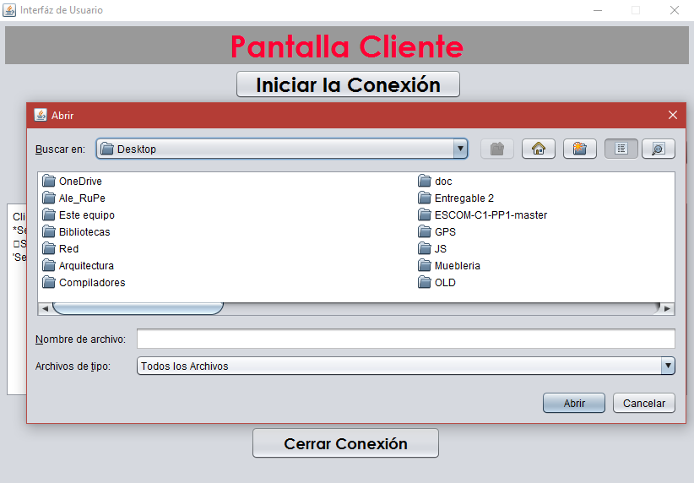Pantalla del Cliente (seleccionando archivos)

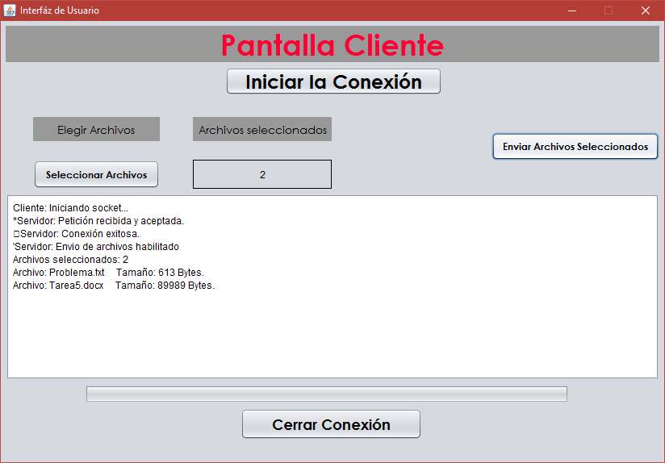Pantalla del Cliente (enviando archivos)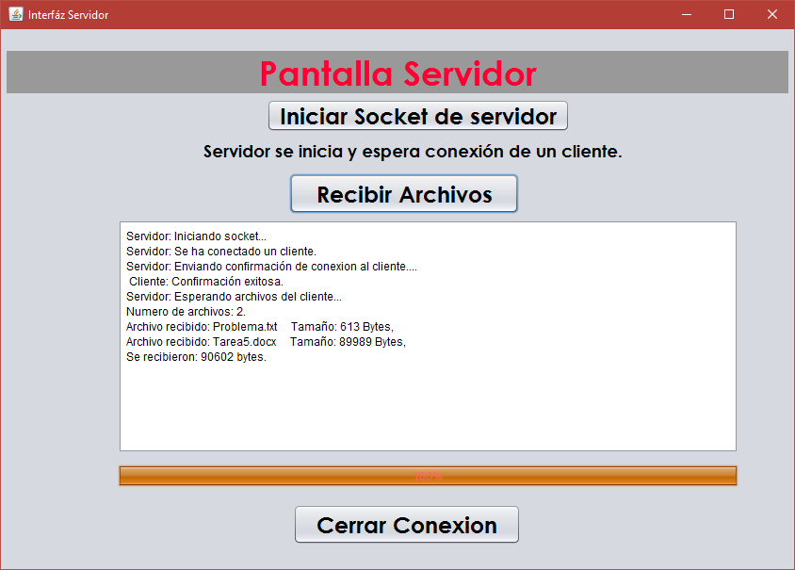Pantalla del Servidor (recibiendo archivos)  
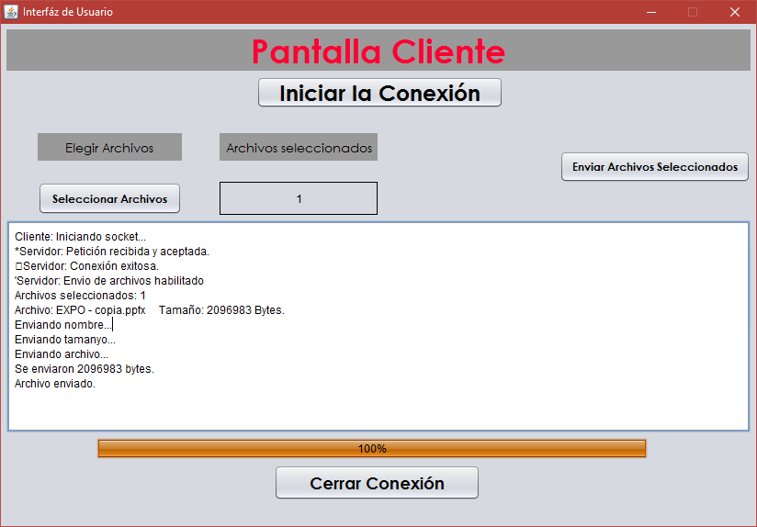  
Pantalla del Cliente (al finalizar el envío de archivos)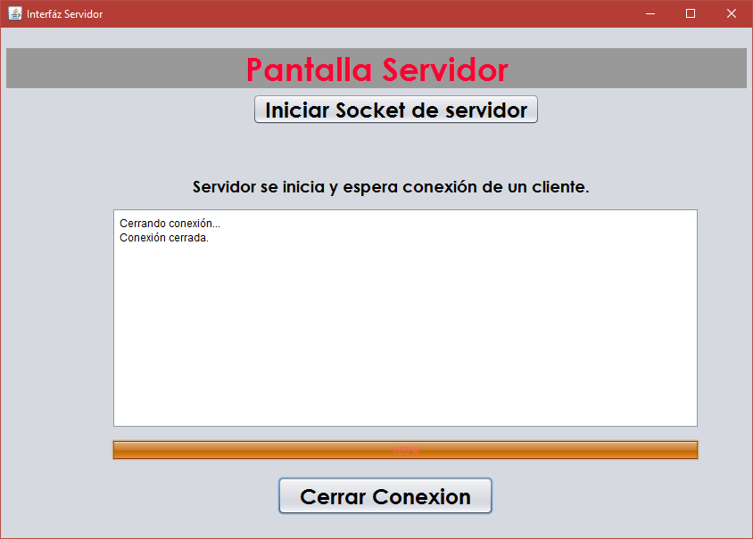  
Pantalla del Servidor (al finalizar la conexión)

**Cuestionario**

**1. ¿Qué tipo de archivos se enviaron más rápido?**

Archivos de texto plano

**2. ¿Cuál fue el número máximo de archivos que fue posible enviar a la vez?**

Se probaron poco más de 50 archivos y debido a la gran cantidad de los archivos, la interfaz se puso oscura, pero al final el envío fue exitoso. Sin embargo, la interfaz mostró los datos esperados.

**3. ¿Cuál fue el tamaño de archivo más grande que se pudo transferir? ¿por qué?**

1.4 GB de un archivo ISO, porque se divide en más fragmentos de bytes que se envían secuencialmente

**4. ¿Qué es el orden de red?**

La manera en que se encapsula la información para pasar en las diferentes capas de red.

**5. ¿Por qué razón es importante utilizar el orden de red al enviar los datos a través de un socket?**

Porque se debe seguir el paso por las diferentes capas de nuestro protocolo, así como el proceso inverso para el socket que recibe.

**6. Si deseáramos enviar archivos de tamaño muy grande, ¿qué cambios sería necesario hacer con respecto a los tipos de datos usados para medir el tamaño de los archivos, así como para leer bloques de datos del archivo**

Aumentando el tamaño del buffer, y dependiendo de la variable declarada se cambiará al tipo adecuado, si tenemos un int, se cambiaría por un tipo long.

**Conclusiones**

**Referencias**

[1] **s/a,** “SOCKETS Interfaz de Programación de Aplicaciones para la Familia de Protocolos TCP/IP”, [Online].Disponible http://www.tamps.cinvestav.mx/~vjsosa/clases/sd/Sockets_Berkley_C.pdf

[2] **Stevens, W. Richard.** “Unix Network Programming”. Prentice-Hall, Inc.

1990.

[3] **Michael Kerrisk,** “[The Linux Programming Interface](http://man7.org/tlpi/)”, [Online].Disponible: *http://man7.org/linux/man-pages/man2/socket.2.html*

[4] **Andrew S. Tanenbaum, David J. Wetherall,** “Redes de Computadoras”, 5ta Ed, Pearson Education, 2012.